Lorch Schweißtechnik élargit sa technologie de process Speed, qui rencontre un grand succès
Le process Lorch SpeedWave XT et la fonction « Twin » améliorent le soudage efficace de l’aluminium et des aciers inoxydables

Les process Speed de Lorch Schweißtechnik sont une référence en matière de soudage MIG-MAG. La fonction TwinPulse éprouvée devient accessible en tant que fonction Twin activable sur tous les types de process MIG/MAG non cycliques. Avec SpeedWave XT, les clients disposent désormais d’un autre process de soudage cyclique haut de gamme pour les applications en aluminium de moyenne à forte épaisseur et les aciers au chrome-nickel. De plus, Lorch élargit considérablement son portefeuille de courbes caractéristiques pour les aciers à haute rigidité difficiles à souder.
Le soudage de l’aluminium et des aciers au chrome-nickel pose des exigences particulièrement élevées au soudeur. Pour le nouveau produit phare iQS, Lorch Schweißtechnik étend désormais, avec la nouvelle fonction Twin, l’utilité d’application du TwinPulse éprouvé à tous les process Speed non cycliques de Lorch. Qui plus est, le nouveau process de soudage cyclique SpeedWave XT, qui réduit la formation de pores et la sensibilité aux fissures des cordons de soudure sera commercialisé sur l’iQS. Le process de soudage est un arc pulsé modifié qui influe sur le bain de fusion avec une énergie supplémentaire, qui varie de manière cyclique et une fréquence réglable (« Wave »), tout en conservant une avance de fil constante. SpeedWave XT élargit ainsi l’offre de process de soudage tels que SpeedPulse XT et TwinPulse, qui ont déjà été employés avec succès jusqu’à présent. En présence d’exigences accrues ou de conditions matérielles plus difficiles, il est désormais possible d’employer SpeedWave XT.
Les avantages de SpeedWave XT résultent de la fréquence « Wave », qui stimule les fréquences propres moyennes dans le bain de fusion et augmente ainsi le dégazage de la masse fondue, ce qui entraîne à son tour une réduction de la formation de pores. De plus, les grains sont affinés dans le matériau en cours de solidification, ce qui a pour effet de réduire la sensibilité aux fissures. Par ailleurs, le process de soudage garantit de fines vagues de solidification, qui sont une exigence récurrente des clients, notamment dans l’environnement d’application de l’aluminium et des aciers chrome-nickel. La plage réglable de la fréquence d’ondes commence d’ores et déjà à 4 Hz et chevauche ainsi les 5 Hz supérieurs de la fonction Twin(Pulse), mais s’étend cependant jusqu’à 40 Hz. L’avance de fil constante du SpeedWave XT par rapport à la fonction Twin(Pulse) protège alors les appareils et les accessoires.
Jonas Kappel, responsable de la gestion des produits et du marketing chez Lorch Schweißtechnik : « Dès la commercialisation de l’iQS, nous avons annoncé notre intention de réaliser rapidement de nouveaux champs d’application et des innovations de process. Grâce au « Smart Process Control Engine » ultramoderne, nous sommes en mesure de le faire rapidement. De plus, grâce à l’onduleur à régulation rapide, l’iQS offre la possibilité d’atteindre des fréquences encore plus élevées et stables – la base également pour le nouveau process de soudage. Nous continuerons à perfectionner la technologie Speed dans ce sens, afin de rendre les applications toujours plus simples et efficaces pour le client. »
En complément, Lorch Schweißtechnik présentera un ensemble de nouvelles courbes caractéristiques pour les aciers à haute résistance à l’occasion du salon mondial dédié au soudage et à la découpe à Essen en Allemagne. L’acier à grain fin à haute rigidité est aujourd’hui de plus en plus employé, car il présente une résistance à la traction et une limite d’élasticité nettement plus élevées que l’acier conventionnel. Pour les constructions dans le domaine des grues, des charges lourdes ou des véhicules, ce matériau constitue un choix idéal, car il garantit un poids aussi faible que possible tout en offrant une stabilité maximale. Avec les aciers à grain fin, il est toutefois important que l’apport de chaleur soit absolument précis.
Les nouvelles courbes caractéristiques permettent aux clients d’accéder à des courbes caractéristiques spécialement adaptées à chaque matériau et aux différentes marques de fil et de les employer immédiatement au cours de la production au quotidien. Cela facilite considérablement le travail du soudeur, contribue à une meilleure qualité du cordon de soudure et réduit d’éventuelles retouches dues aux projections. Lorch Schweißtechnik tient à disposition les courbes caractéristiques pour toutes les marques d’aciers à haute rigidité leaders sur le marché. Notamment pour les fils-électrodes MAG des entreprises Fliess et Böhler.
Les nouveaux process de soudage seront présentés en direct au salon mondial dédié au soudage et à la découpe, qui se déroulera du 15 au 19 septembre 2025 à Essen, sur le stand de Lorch (hall 5, stand H18).
L’entreprise Lorch Schweißtechnik GmbH est l’un des principaux fabricants de générateurs de soudage à l’arc dédiés aux applications industrielles, aux métiers métallurgiques exigeants ainsi qu’à une utilisation dans l’automatisation avec des robots et des systèmes robotisés collaboratifs. Depuis plus de 65 ans, les systèmes de qualité de la marque Lorch sont fabriqués en Allemagne dans l’une des usines de fabrication de générateurs de soudage les plus modernes au monde et exportés dans plus de 60 pays. La technologie de soudage Lorch allie une grande utilité dans la pratique, une utilisation enfantine ainsi qu’une grande rentabilité et établit de nouveaux standards technologiques sur le marché.
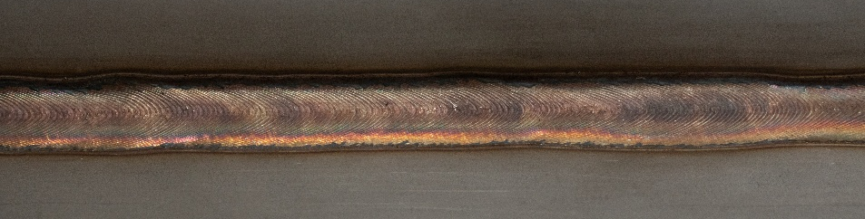
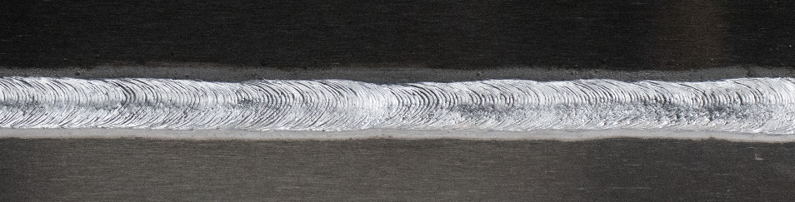
Figure 01 : Soudure d’angle en aluminium avec le process SpeedWave XT
Figure 01 : Soudure d’angle en acier inoxydable avec le process SpeedWave XT

Contact presse:
Lorch Schweißtechnik GmbH
Michaela Schreiter
T +49 7191 503-0
F +49 7191 503-199
Im Anwänder 24–26
71549 Auenwald
Allemagne
Reproduction libre. Merci de nous envoyer un exemplaire justificatif.

